Priprema za nastavu koja uključuje razvoj ključnih kompetencija
Škola: JUOŠ “Jugoslavija“, Bar
Ime/na i prezime/na nastavnika: Arslan Šabotić, Olivera Novaković, Enisa Belkić, Katarina Vasović, Nastasija Nonković, Ana Kastratović, Ana Medojević, Tijana Knežević
1. Predmet/predmeti, integrisana nastava, Vannastavna/vanškolska aktivnost: | INTEGRISANA NASTAVA  Priroda i društvo CSBH jezik i književnost, Matematika, Likovna kultura, Muzička kultura, Engleski jezik, (1.-5. razred),  Geografija (9. razred), Biologija (6.-9. razred)
2. Tema (za projekt/ integrisanu nastavu/ aktivnost) /  Obrazovno/ vaspitni ishod (za predmet): | Proljeće  Na kraju učenja učenik će moći da prepozna promjene u prirodi iz neposredne okoline, usvaja znanja kroz određene aktivnosti i rješavanjem problema
3. Ishodi učenja  (iz službenog programa za određeni predmet) | Priroda / Biologija /Geografija  - Navedu područja života u moru, životne uslove i živa bića tog područja  - Obrazlaže odlike biljnog i životinjskog svijeta, odgovarajućeg područja mora
Matematika
- Primjenjuje zakonitosti matematičkih operacija

CSBH jezik i književnost
-na odabrani naslov samostalno stvaraju pisani tekst
Likovna kultura
Tokom učenja učenici će moći da :
- Osmišljavaju skicu za tehniku štampe
Muzička kultura
- Uoči i objasni ulogu odredjenih instrumenata

Engleski jezik
- Ponavlja i reprodukuje fonološke i ritmičke uzorke engleskog jezika

4. Ključne kompetencije  (aktivnosti učenika i oznaka ishoda učenja KK čijem se postizanju doprinosi kod učenika) | 1. Kompetencija pismenosti – pri čitanju i slušanju, pri izvođenju skeča  - Upotrebljava naučena pravila gramatike i pravopisa, te vokabular primjeren kontekstu u pisanju i govoru (1.1.2.)  - Učestvuje aktivno u interpersonalnoj komunikaciji usmeno i pisano koristeći odgovarajući vokabular (1.1.3.) i ( 1.1.5.)  - Upoređuje pojmove i podatke iz različitih izvora (1.1.6.)  - Izdvaja ključne pojmove i sa njima povezuje podatke koje klasifiuje (1.1.7.)  - Odvaja bitno od nebitnog nakon slušanja i čitanja i analize tekstova (1.1.9.)  - Iskazuje interesovanje i otvorenost prema učešću u konstruktivnom dijalogu, saopštavaju argumente i adekvatno reagujući na argumente drugih (1.1.10)  2. Kompetencija višejezičnosti  - Koristi vokabular, osnovne gramatičke norme prvog stranog jezika (1.2.1.)  3. Matematička i kompetencija i kompetencija u nauci, tehnologiji i inženjerstvu  - Koristi osnovne računske operacije sa prirodnim brojevima, matematičke postupke za riješavanje problema u svakodnevnim životnim situacijama (1.3.1)  - Opisuje prirodne pojave i procese modelima i teorijama (1.3.2)  - Prepoznaje logiku matematičkih postupaka i koristi logiku za argumentovanje svojih ideja i objašnjenja (1.3.6.)  - Čita, uporedjuje i prikazuje zadatke tabelarno i grafički koristeći po potrebi digitalne alate ( 1.3.7)  - Koristi samostalno jednostavne oglede (1.3.8.)  - Opisuje pojave u prirodi, uči na greškama (1.3.10.) i (1.3.11.)  4. Digitalna kompetencija  - Istražuje i koristi digitalne izvore i pronalazi relevantne informacije (1.4.3.) i (1.4.7.)  - Koristi digitalne uredjaje i jednostavne aplikacije za komunikaciju, spremanje i obradu teksta, fotografije i videa (1.4.8.) i (1.4.9.)  5. Lična, socijalna i kompetencija učiti kako učiti  - Primjenjujući pravila ponašanja, riješavajući jednostavne probleme u učenju, uz podršku(1.5.1.) (1.5.3.) i (1.5.6.)  - Adaptira se na samostalno učenje, učenje sa drugima i učenje uz podršku (1.5.8.)  - Iskazuje radoznalost, želju i istrajnost u učenju preteći svoje rezultate, njihovo napredovanje tokom učenja (1.5.9.)  - Komunicira s drugima, iskazuje radoznalost i znatiželju za  učenjem (1.5.12.) i (1.5.18.)  6. Građanska kompetencija  - Prepoznaje vrijednosti društvenih grupa iz svog okruženja (npr. porodica, razred, škola, dječji savez, ekolozi, gorani, izviđači i sl.) i učestvuje u radu istih (1.6.4.) i (1.6.11.)  - Prepoznaje značaj prirodnih resursa i zaštite životne sredine u očuvanju kvaliteta života (1.6.5.)  - Ističe važnost odgovornog odnosa prema životnoj sredini (1.6.16.)  7. Preduzetnička kompetencija  - Izradjuje jednostavni projektni prijedlog djelotvorno, koristeći raspoložive resurse (1.7.2.)  - Saradjuje sa drugima kako bi se ideje pretočile u aktivnost i izračunava troškove ( 1.7.7.) i (1.7.8.)  - Pri komuniciranju sa drugima prepoznaje uticaj svojih izvora i ponašanja u zajednici (1.7.5.) i (1.7.9.)  - Pokazuje posvjećenost, upornost, te inicijativu za rješavanje probleme koji utiču na zajednicu (1.7.11.)  - Pri saradnji sa drugima iskazuje empatiju i inacijativu, izražen interes za dobrobit ljudi i životne sredine (1.7.12.)  8. Kompetencija kulturološke svijesti i izražavanja  - Izražava svoje ideje i osjećanja u stvaralačkom procesu kroz slikanje, crtanje, muziku i druge umjetničke i kulturne oblike, uključuje se u aktivnosti (1.8.4.) i (1.8.5.)
5. Ciljna grupa | Učenici I-IX razreda
6. Broj časova i vremenski period realizacije | 5 radnih dana u sedmici, do kraja maja
7. Scenario - strategije učenja i njihov slijed, iskazan, kroz aktivnosti učenika | CSBH jezik i književnost: (2 časa)  - Učenici samostalno pišu sastav na temu `Boje, mirisi i zvuci proljeća` (1.1.2., 1.1.3. i 1.1.5., 1.5.1., 1.5.3.)  - Učenici čitaju sastave ostalima i zajednički ih analiziraju (1.1.9. i 1.1.10., 1.5.9., 1.5.12. i 1.5.18., 1.8.4. i 1.8.5.)
Matematika: (1 čas)
- Rješavaju samostalno tekstualni zadatak vezano za temu
proljeća (Prilog 1)
- Upoređuju svoje rezultate s tačnim rješenjima (Prilog 2) (1.1.2, 1.1.3., 1.1.5., 1.1.6., 1.1.9., 1.3.1., 1.3.6. i 1.3.7., 1.5.1., 1.5.3. i 1.5.9., 1.5.12., 1.5.18., 1.6., 1.7.7.)
Priroda (2 časa)
- U uvodnom dijelu časa učenici rješavaju ukrštenicu (Prilog 3)
- Učenici fotografisu proljećne biljke uz uočavanje i bilježenje promjena u prirodi prilikom (virtuelnog) obilaska obale i morskog dna
https://www.youtube.com/watch?v=y2lf-mYpXh8

https://www.youtube.com/watch?v=A_9E1iIkhkY&t=14s

- Prezentuju svoje bilješke, diskutuju i donose zaključke
- Izrađuju panoe/izložbu s fotografijama proljećnog bilja
(1.1.2., 1.1.5., 1.1.9., 1.3.2., 1.3.7., 1.4.3., 1.4.7., 1.4.8., 1.4.9., 1.5.1., 1.5.9., 1.5.18., 1.6.4., 1.6.5., 1.6.16., 1.7.2., 1.7.5., 1.7.7., 1.7.8., 1.7.11., 1.8.4., 1.8.5.)

Biologija (2 casa)
- U uvodnom dijelu casa ucenici igraju asocijaciju na temu biljke proljecnice-efemere. Tokom ove asocijacije ucenici ponavljaju znanja o biljkama proljecnicama. Upoznaju se sa metodama koja ce se koristiti za fotografisanje ovih biljaka.(2.1.2., 2.1.3., 2.3.3.) Prilog 4
- Ucenici fotografiju proljecno bilje i uocavaju i biljeze promjene u prirodi prilikom virtuelnog obilaska obale. (2.8.2., 2.3.4.)
- Ucenici analiziraju biljnu raznovrsnost utvrdjivanjem broja vrsta. (2.6.9., 2.7.6., 2.7.7., 2.7.8.)
- Ucenici diskutuju o nacinu rada, prezentuju svoje biljke, odnosno fotografije i donose zakljucke.(2.6.9.)
- Tokom drugog casa ucenici izradjuju panoe, prave izlozbu sa fotografijama proljecnih biljaka. (2.6.9., 2.6.16., 2.8.7.)

Likovna kultura: (1 čas)
- Izrada crteža na temu biljke u cvatu pomoću izrade štampe
- Pripremaju izložbu crteža u holu škole
(1.1.5., 1.1.8., 1.3.2., 1.4.3., 1.4.9., 1.5.9., 1.5.18., 1.7.2, 1.7.7, 1.7.11., 1.8.4., 1.8.5.)
Muzička kultura : (1 čas)
- Slušaju kompoziciju `Proljeće` od Vivaldija i prepoznaju i bilježe instrumente i osnovne muzičke pojmove (ritam, tempo i dinamika)
https://www.youtube.com/watch?v=l-dYNttdgl0

- (1.1.5., 1.1.7., 1.4.7., 1.4.8., 1.4.9., 1.5.12., 1.5.18., 1.6.11., 1.7.7., 1.8.4., 1.8.5.)
Engleski jezik : (1 čas)
- Slušaju pjesmicu o proljeću na you tube ` Spring is here` :
https://www.youtube.com/watch?v=_ZXdJ46IX0I (1.2.1., 1.2.4.)
- Učenici ponavljaju riječi na engleskom za nastavnicom, dok gledaju predmete i bića na karticama.(1.3.6., 1.4.3., 1.4.7., 1.4.8.,1.4.9.), Prilog 5
- Ucenici igraju igru memorije na engleskom jeziku (1.2.1., 1.3.6., 1.5.1., 1.5.3., 1.5.18., 1.5.9., 1.5.12., 1.7.7., 1.7.11., 1.7.12., 1.8..4.)
Geografija:
- Učenici se dijele u 5 grupa i u slobodno vrijeme fotografisu proljecno bilje uz uočavanje i bilježenje promjena u prirodi prilikom (virtuelnog) obilaska obale mora u razlicito doba dana.(2.8.2.)(2.3.4.)
- Izrađuju mape uma pomocu fotografija koje su napravili na temu Životni uslovi i živa bića na jadranskoj obali i prezentuju (2.8.2.) (2.7.4.)
8. Nastavni materijali za podučavanje i učenje | Udžbenik iz Prirode str. 59. – 62.; Ukrštenica, nastavni listić  Fleš kartice sa slikama pojmova vezanih za proljeće  Digitalni udžbenik iz biologije str…  Kljucevi za prepoznavanje biljaka (determinacija)  Nastavni listići sa zadacima iz matematike  Evaluacionii listić za učenike  Kompozicija Proljeće od Vivaldija  Pjesmica na engleskom o proljeću
9. Potrebna materijalna sredstva (uključujući troškovnik, ako je potrebno obezbjediti finansijska sredstva) | Mobilni telefon,  Računar  Internet (Digit.udzbenici)  Papir, tempere, ljepilo, makaze, flomasteri, bojice, fascikle
10. Očekivani rezultati  (mjerljivi i dokazljivi, koji proističu iz definiranih aktivnosti) | - Napisani i prezentovani sastavi na temu `Boje, mirisi i zvuci proljeća`  - Uspješno riješeni matematički zadatak o proljeću  - Uspješno istražen životni okoliš na obali mora i različiti izvori znanja, individualno izrađene fotografije te grupno izrađeni i predstavljeni panoi s fotografijama  - Organizirana izložba likovnih učeničkih radova na temu Proljeća  - Zabilježeni instrumenti i osnovni muzički pojmovi tokom slušanja kompozicije  - Izrađeni radovi o proljeću i organizovana izložba mape uma
11. Opis sistema vrednovanja | Izložbe, prezentovanje, Evaluacija integrisane nedelje učenja na temu –Proljeće  Učenici su aktivno učestvovali u nastavi. Putem ove nastave su lakše usvajali znanja, časovi su bili interesantniji i učenička aktivnost je bila znatno bolja (Prilog 6).
12. Evaluacija | sprovodi se nakon implementacije pripremljene pripreme u odnosu na zadani opis sistema vrednovanja (uz dokaze, samoevaluacijski obrazac, analizu evaluacijskih listića za učenike)

Prilog 1

Vježbamo

- Domaćica kaže: “Ja sam spremila 87l soka od kupina u 3 staklena balona. Dva balona imaju jednake zapremine, a u treći sam sipala 12l manje nego u bilo koja dva prethodna”. Kolika je zapremina svakog balona?

- Jesen je duža os zime za 1 dan, 4 dana je kraća od ljeta i 2 dana kraća od proljeća. Koliko dana traje svako godišnje doba?

- U jednom kunićarniku ima 80 kunića. Oni su smješteni u kavezima tako što ih je jednako broj. Činčile stanuju u 12, a angorski kunići u 8 kaveza. Koliko je angorskih kunića u kavezu?

- Učenici su se takmičili u branju pečuraka. Pobjednik je ubrao zanimljivi broj pečuraka jer ga moramo izračunati. Ako se taj broj umanji sedam puta i dobijeni broj umanji za 7, dobićeš rezultat jednak broju 7. Izračunaj taj broj.

PRILOG 2

Rješenja:

- I: x+12 3x+24 = 87 I: 21 + 12 = 33
II: x+12 3x = 87 – 24 II: 21 + 12 =33
III: x 3x = 63 III = 21
x = 63 : 3
x = 21

- Z = x; J = x + 1; P = x + 3; Lj = x + 5

x + (x+1) + (x+3) + (x+5) = 365

4x + 9 = 365
4x = 365 – 9
4x = 356
x = 356 : 4
x = 89

Z = 89 J = 90 P = 92 Lj = 94

- 12x + 8x = 80
20x = 80
x = 80 : 20
x = 4

48 + 32 = 80

- x : 7 – 7 = 7
x : 7 = 7+7
x : 7 = 14
x = 14 * 7
x = 98

PRILOG 3
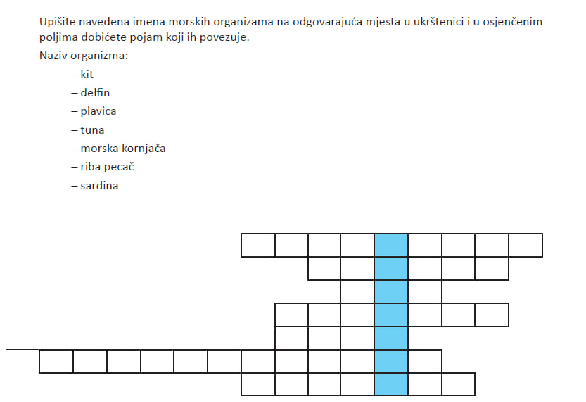

PRILOG 4

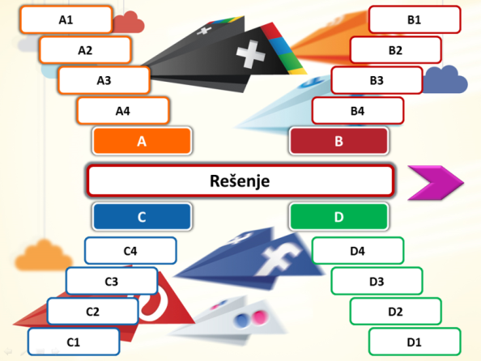

PRILOG 5

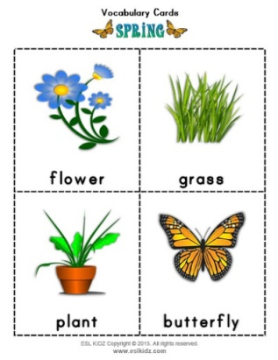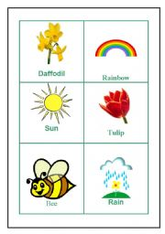

Prilog 6

Dragi učeniče,
Popunjavanjem sljedeće ankete stičemo uvid u kojoj mjeri ti se dopao način izvođenja nastave prethodne sedmice.
Anketa se sastoji od tri pitanja (tvrdnje). Svako pitanje, odnosno tvrdnja ima ponuđenu ocjenu od 1 do 5.
1 – U potpunosti se ne slažem sa tvrdnjom
2 – Djelimično se ne slažem sa tvrdnjom
3 – Neodlučan/na sam
4 – Djelimično se slažem sa tvrdnjom
5 – U potpunosti se slažem sa tvrdnjom.
Pored broja u kružić upiši X.
1. Ova sedmica mi je bila znatno interesantnija od drugih.
1 Ο 2 Ο 3 Ο 4 Ο 5 Ο
2. U toku ovih časova moja aktivnost je bila izrazito bolja.
1 Ο 2 Ο 3 Ο 4 Ο 5 Ο
3. Učenje ovim putem mi je znatno lakše.
1 Ο 2 Ο 3 Ο 4 Ο 5 Ο

